Причины отказов в утверждении заявок.

- Данные нормативного документа не соответствуют данным, указанным в заявке.
  - Объект адресации не соответствует нормативному документу.
Пример 1:Номер дома в постановлении не соответствует номеру дома в заявке (Сельское поселение Ерцевское постановление от 05.10.2018 № 63, Сельское поселение Карпогорское постановление от 17.10.2018 № 62)

  - К заявке на изменение адреса прилагается другой НПА (не соответствуют реквизиты указанным в заявке: в заявке дата 31.05.2002 и номер 20, в НПА дата 07.04.2017 и номер 24).
  - Несоответствие признака владения в заявке(Владение) и документе (Дом). Признак владения "Владение" отсутствует в перечне элементов объектов адресации, используемых в качестве реквизитов адреса (Приказ от 05.11.2015г. №171н).

  - Некорректное заполнение реквизита «Номер участка». Кадастровый номер земельного участка указывается в поле «Кадастровый номер», в поле «Номер участка» указать номер участка, в соответствии с постановлением.
  - Несоответствие наименования улично-дорожной сети в заявке и в документе (Ленинградский 1-й и 1-й Ленинградский).
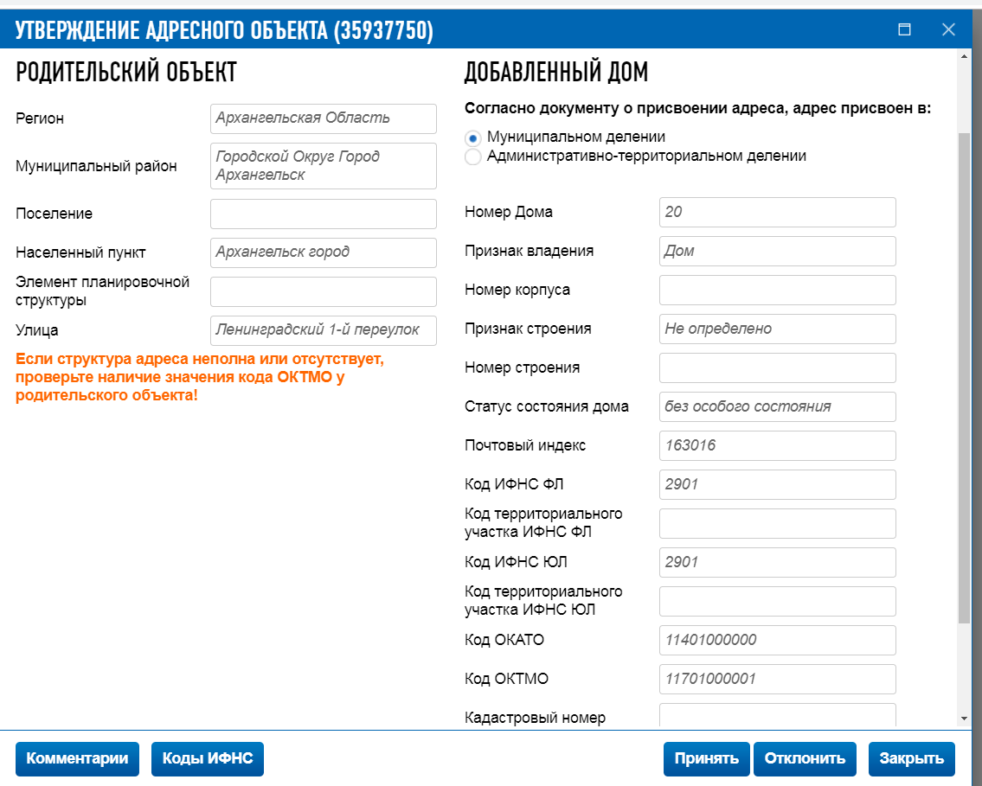
  - Тип населенного пункта в нормативном документе не соответствует типу в ГАР (258-внеоч-ОЗ от 23.09.2004) (поселок и рабочий поселок). Несоответствие в наименовании улицы (3 микрорайон и 3-й микрорайон).

- Нарушена структура адреса объекта адресации (раздел 3 Правил 1221).
  - Адрес объекта адресации в нормативном документе не соответствует п.44-47 Правил 1221. Добавление адреса объекта адресации присвоенного в административном делении после вступления в силу Правил 1221.
Пример 1: Адрес должен быть такой – Архангельская область,Плесецкий муниципальный район, Сельское поселение «Оксовское», деревня Тарасова, дом 4а.
Пример 2: Адрес должен быть такой такой – Архангельская область,Вельский муниципальный район, Сельское поселение «Верхнеустькулойское», деревня Нестюковская, дом 59а.

  - В нормативном документе у объекта адресации - земельный участок указан тип "дом" (нарушение п.49-50 Правил 1221). В адресе земельного участка должно звучать "участок 25" или "з/у 25", а не "дом 25". Также документ не является решением уполномоченного органа о присвоении/изменении адреса объекту адресации.
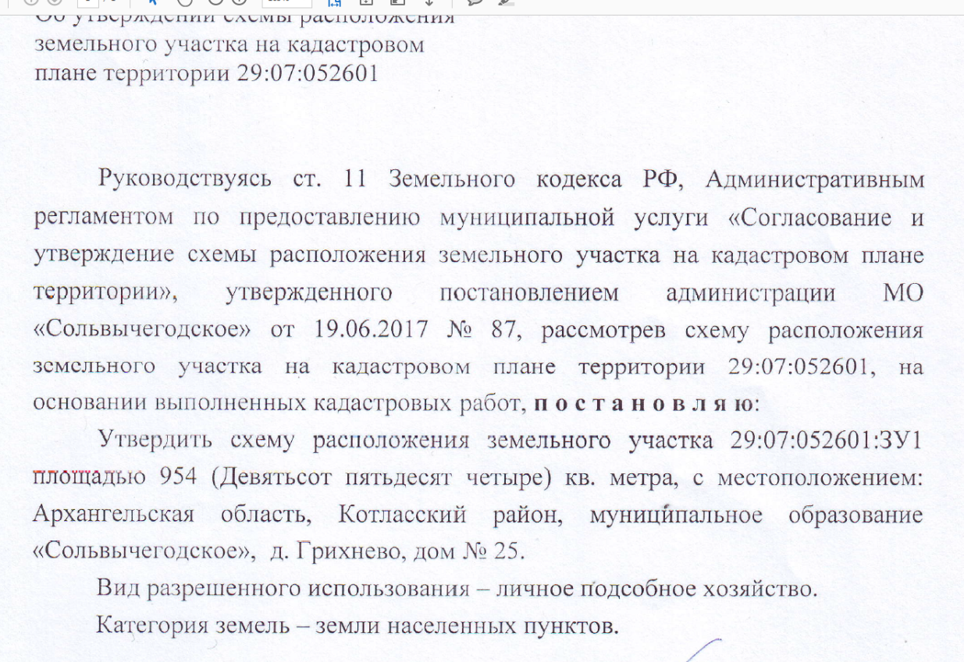
  - Информация об адресе объекта адресации не соответствует структуре адреса и последовательности адресообразующих элементов, определенных Правилами № 1221 от 19.11.2014.

3. Неверно выбран тип нормативного документа (технический ставится только при изменении индекса, ОКАТО, ОКТМО, кодов ИФНС; в остальных случаях - нормативный). Информация о таком виде ошибок доводилась ранее.

4. Использование запрещенного символа в номерной части адреса (п.61 Правил 1221). Использование символа "-" допускается для объектов, добавленных до вступления в силу Правил 1221.
Пример 1:
Пример 2:

5. При добавлении адресов в ГАР, присвоенных до дня вступления в силу Правил 1221, прикладывается либо первичный нормативный документ о присвоении адреса с указанием в заявке отметки об инвентаризации, либо издается новый документ об утверждении результатов инвентаризации ГАР.
Добавляется адрес дома- Архангельская область, Верхнетоемский Муниципальный район, Сельское поселение Двинское, поселок Заруба, дом 43
В постановлении нет информации о добавляемом адресе:

6. Документ не является решением уполномоченного органа о присвоении/изменении адреса объекту адресации (раздел 2 Правил 1221).
6.1.Согласно правилам №1221 от 19.11.2014 данный нормативный документ не является основанием для внесения адресного объекта в ГАР. Нарушена структура адреса адресного объекта (раздел 3 правил 1221).
Пример 1:

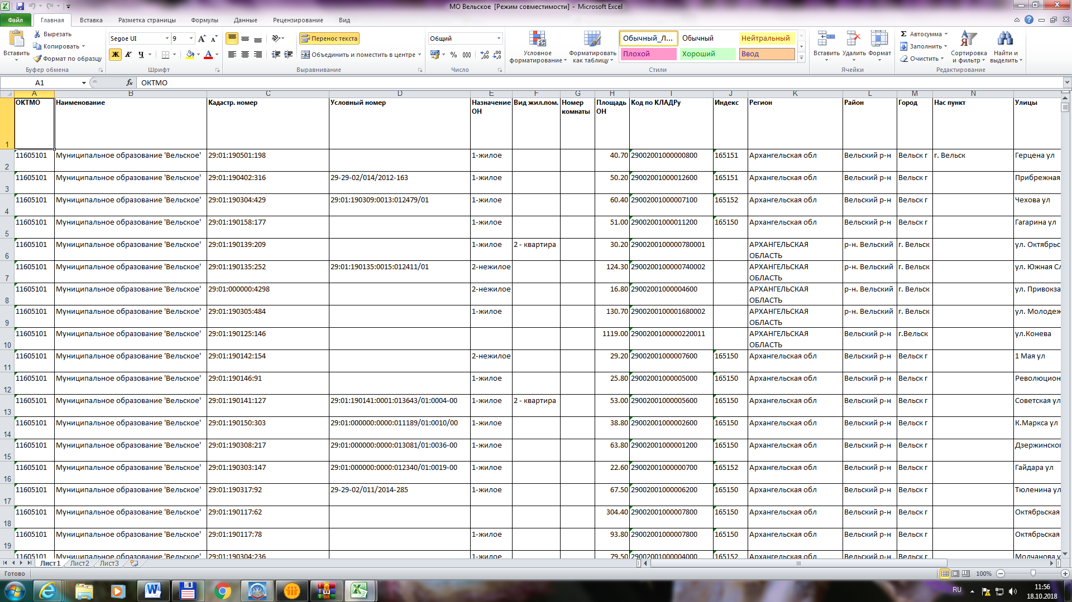
Пример 2: Не адресный реестр, этим НПА не утвержаюся адреса
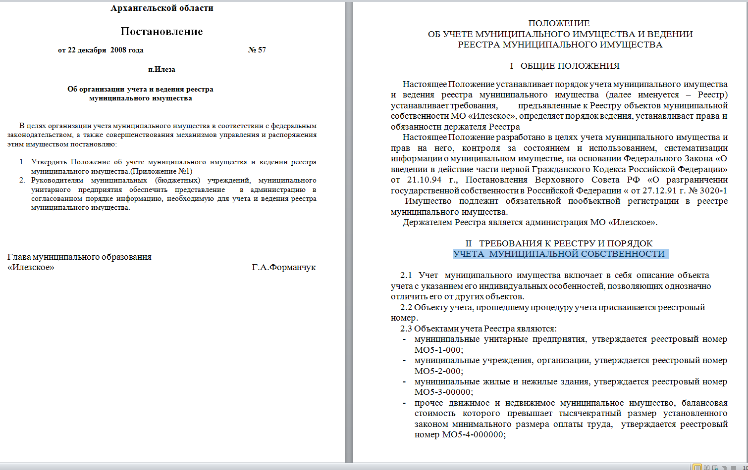

Пример 3: Свидетельство не может являться документом о присвоении/изменении адреса объекту адресации.
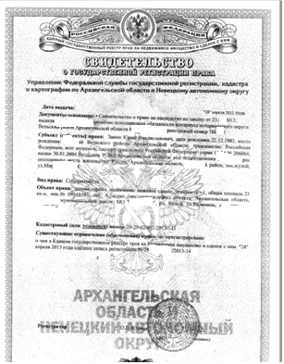
6.2.В качестве документа-основания для внесения в ФИАС элемента улично-дорожной сети, прикрепленного к соответствующей заявке, используется документ о присвоении адреса объекту адресации-гаражу.

